**PROBLEMI MAGNETICI 2D**

**Ecco a voi alcuni problemi di magnetostatica 2D**

Problema1: il triplo vettore. [Questo è il problema-base: dato un tot numero di fili percorsi da corrente determinare il campo magnetico prodotto da ognuno di essi in un punto e sommarli insieme per ottenere $\vec{B}$ tot] Tre fili percorsi da corrente sono stati posti come in Figura1: Ia=2A, Ib=4A, Ic=3A. Tutti e tre generano il loro vettore magnetico $\vec{B}$. Calcola le componenti del vettore $\vec{B}$ tot applicato nel punto P1. Calcola poi il modulo di $\vec{B}$ tot e l’angolo che esso forma con l’asse delle X.

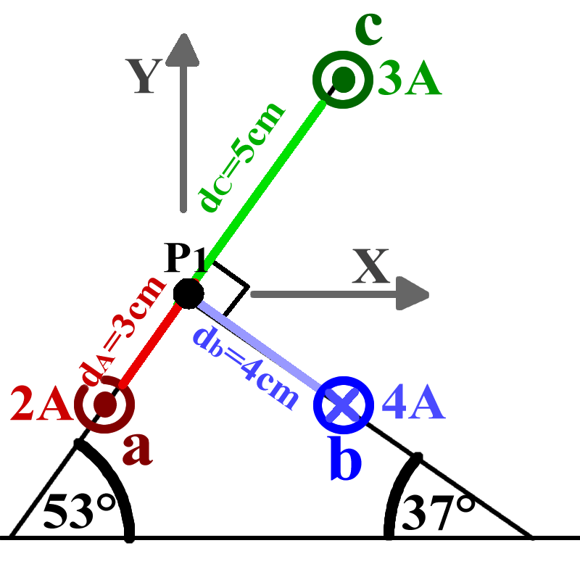

Figura 1

**[Soluzione: Bax = -1,06⋅10-5 T , Bay = 8,02⋅10-6 T ; Bbx=1,20⋅10-5 T , Bby=1,60⋅10-5 T ; Bcx=9,58⋅10-6 T , Bcy = -7,22⋅10-6 T. Btotx = 1,10⋅10-5 T , Btoty = 1,68⋅10-5 T. |Btot| = 2,00⋅10-5 T , ϑ=39,93°]**

Problema 2: la corrente misteriosa [Questo è un problema inverso: conosciamo il valore finale di una qualche componente di $\vec{B}$ tot e dobbiamo trovare il termine agente che lo causa. Bisogna partire da $\vec{B}$ tot e porsi la domanda: “poiché $\vec{B}$ tot = $\vec{B}$ a+ $\vec{B}$ b ed io sono in grado di calcolare $\vec{B}$ a, come deve essere il valore di $\vec{B}$ b affinché esso generi il valore $\vec{B}$ tot richiesto?”] Guarda la Figura2: sono presenti due fili percorsi da corrente. Ia=3A, di Ib non è noto né il valore della corrente né il verso della corrente (cioè: non si sa se la corrente è uscente o entrante). Quale deve essere il valore ed il verso di Ib se:

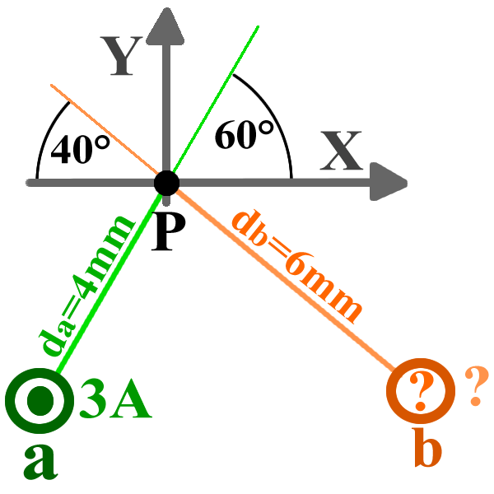

Figura 2

1. Nel punto P si ha Btoty = 0 T **[Ib = 2,94 A, verso uscente]**
2. Nel punto P si ha Btotx = 0 T  **[Ib = 6,06 A, verso entrante]**
3. Nel punto P si ha Btotx = +10-4 T **[Ib = 10,7 A, verso entrante]**